Муниципальное дошкольное образовательное учреждение детский сад комбинированного вида №38 Центрального района г. Волгограда «Аленький цветочек»
Адрес: 400131, г.Волгоград, ул. Советская 28
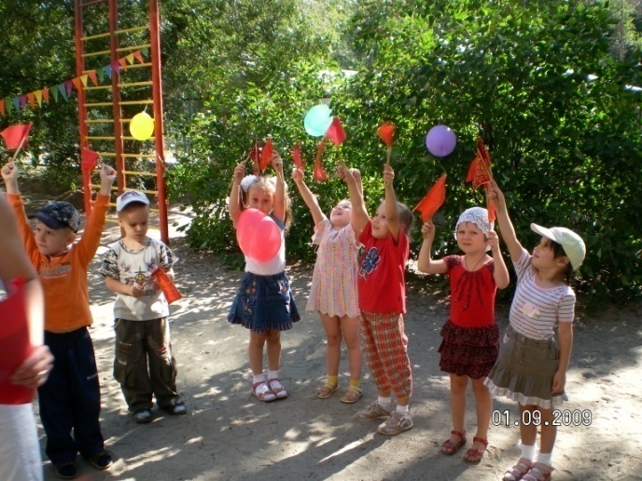
В детском саду функционируют четыре группы: комбинированная средняя , комбинированная старшая, комбинированная подготовительная группы и группа «Особый ребенок».
Приоритетным направлением детского сада является: «Интеграция детей с задержкой умственного развития в общество нормально развивающихся детей»

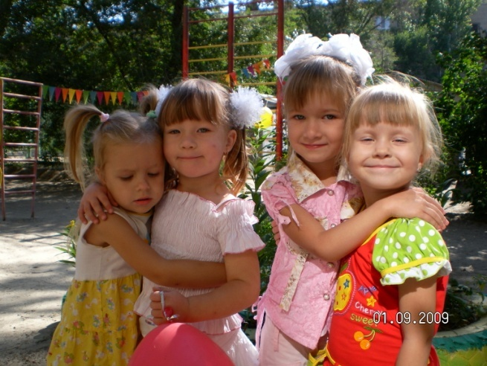
Цель нашей работы:
- Обеспечение условий для становления общечеловеческих ценностей и формирования нравственных качеств у нормально развивающихся детей;
- Организация интеллектуального и личностного развития детей с задержкой в умственном развитии с учетом коррекции нарушений развития и индивидуальных особенностей, социальная адаптация.

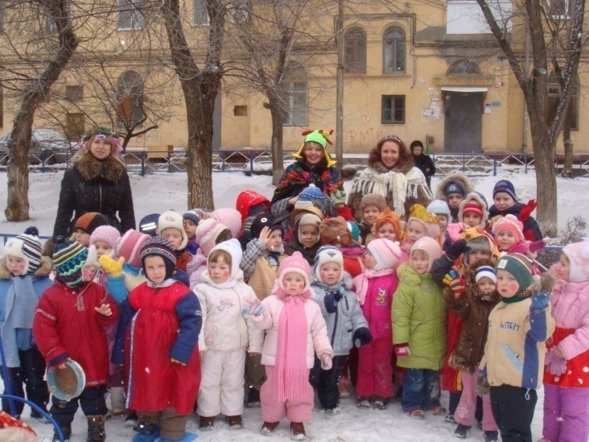
В детском саду работают квалифицированные педагоги: воспитатели, музыкальный руководитель, учитель-логопед, учитель-дефектолог.
Медицинскую деятельность осуществляет медицинская сестра.

Реализуются следующие программы:
- «Программа воспитания и обучения в детском саду» под новой редакцией М.А. Васильевой.
- «Программа воспитания и обучения умственно-отсталых детей дошкольного возраста» под редакцией Гаврилушкиной и Соловьевой.
Парциальные программы:
- «Юный эколог» под редакцией Р.Б. Стеркиной
- «Основы безопасности и жизнедеятельности» - программа под редакцией С.Н. Николаевой.

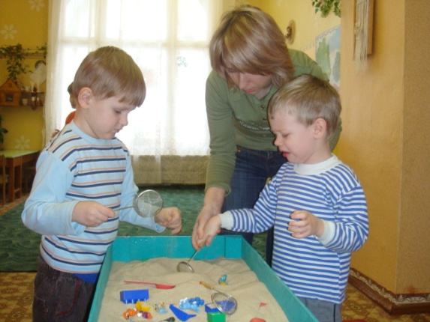
Заведующий:
Кузнецова Нина Евгеньевна
Тел.: 23-59-06, 25-89-43

